Escola Municipal de Educação Básica Augustinho Marcon.
Catanduvas, novembro de 2020.
Diretora: Tatiana Bittencourt Menegat.
Assessora Técnica Pedagógica: Maristela Apª. Borella Baraúna.
Assessora Técnica Administrativa: Margarete Petter Dutra.
Professora: Marli Monteiro de Freitas.
2º ano.

SEQUÊNCIA DIDÁTICA – ARTES
02/11/2020 A 06/11/2020

TEMA: EXERCITANDO A MEMÓRIA

CONTEÚDO: CONTEXTOS E PRÁTICAS.

QUEBRA CABEÇA.
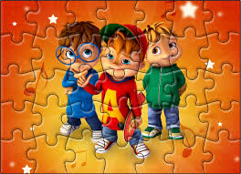
EM UMA SOCIEDADE EM QUE TELEVISÕES, O TABLETS E SMARTPHONES OCUPAM UM GRANDE ESPAÇO NAS FAMÍLIAS, CADA VEZ MAIS, OS ALUNOS VÃO BRINCAR E SE DIVERTIR COM O JOGO DE QUEBRA CABEÇA PROPORCIONADO P NA AULA DE ARTES, O JOGO DE QUEBRA-CABEÇAS PARA CRIANÇAS MELHORA O APRENDIZADO, SÃO DIVERTIDOS, INTERATIVOS, EDUCATIVOS E MELHORAM O DESENVOLVIMENTO FÍSICO E INTELECTUAL DAS CRIANÇAS. ALÉM DE EXERCITAR A MEMÓRIA VISUAL, MONTAR QUEBRA-CABEÇAS AJUDA NO DESENVOLVIMENTO DA CAPACIDADE DE RESOLUÇÃO DE PROBLEMAS. A CRIANÇA ANALISA E DESENVOLVE ESTRATÉGIAS PARA A MONTAGEM. MONTAR UM QUEBRA-CABEÇA NÃO É APENAS UM JOGO SIMPLES É UM PROCESSO DE PENSAMENTO, CONCENTRAÇÃO, SUA MONTAGEM PERMITE A EXPLORAÇÃO E MANIPULAÇÃO DE PEÇAS, AJUDANDO AO MESMO TEMPO A DESENVOLVER HABILIDADES MOTORAS FINAS. A CRIANÇA PODE FICAR MAIS HÁBIL NO USO DOS MÚSCULOS DE SEUS DEDINHOS QUE ELES USAM PARA COLETAR E MONTAR PEQUENOS PEDAÇOS.

1 - ATIVIDADE: QUERIDO ALUNO NA AULA DE ARTES VOCÊ VAI PINTAR O DESENHO, COLAR EM UM PAPELÃO, RECORTAR E ESTÁ PRONTO O JOGO DE QUEBRA CABEÇA. É SÓ JOGAR E SE DIVERTIR.

SEGUE O DESENHO PARA COLORIR E MONTAR O JOGO.
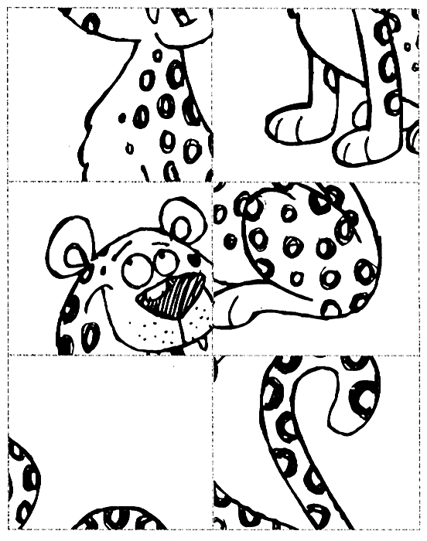
REGISTRE POR FOTO OU VÍDEO E MANDE PRA PROFESSORA MARLI.

ÓTIMA SEMANA !!!

